Ctrl+b Настр на англ раскл!

Включ рез копии в польз настр

Начальный тайилайн 00000000

НАСТРОЙКИ ПРОЕКТА: SHIFT+9

GENERAL Options:Use timeline bin ON

CUT

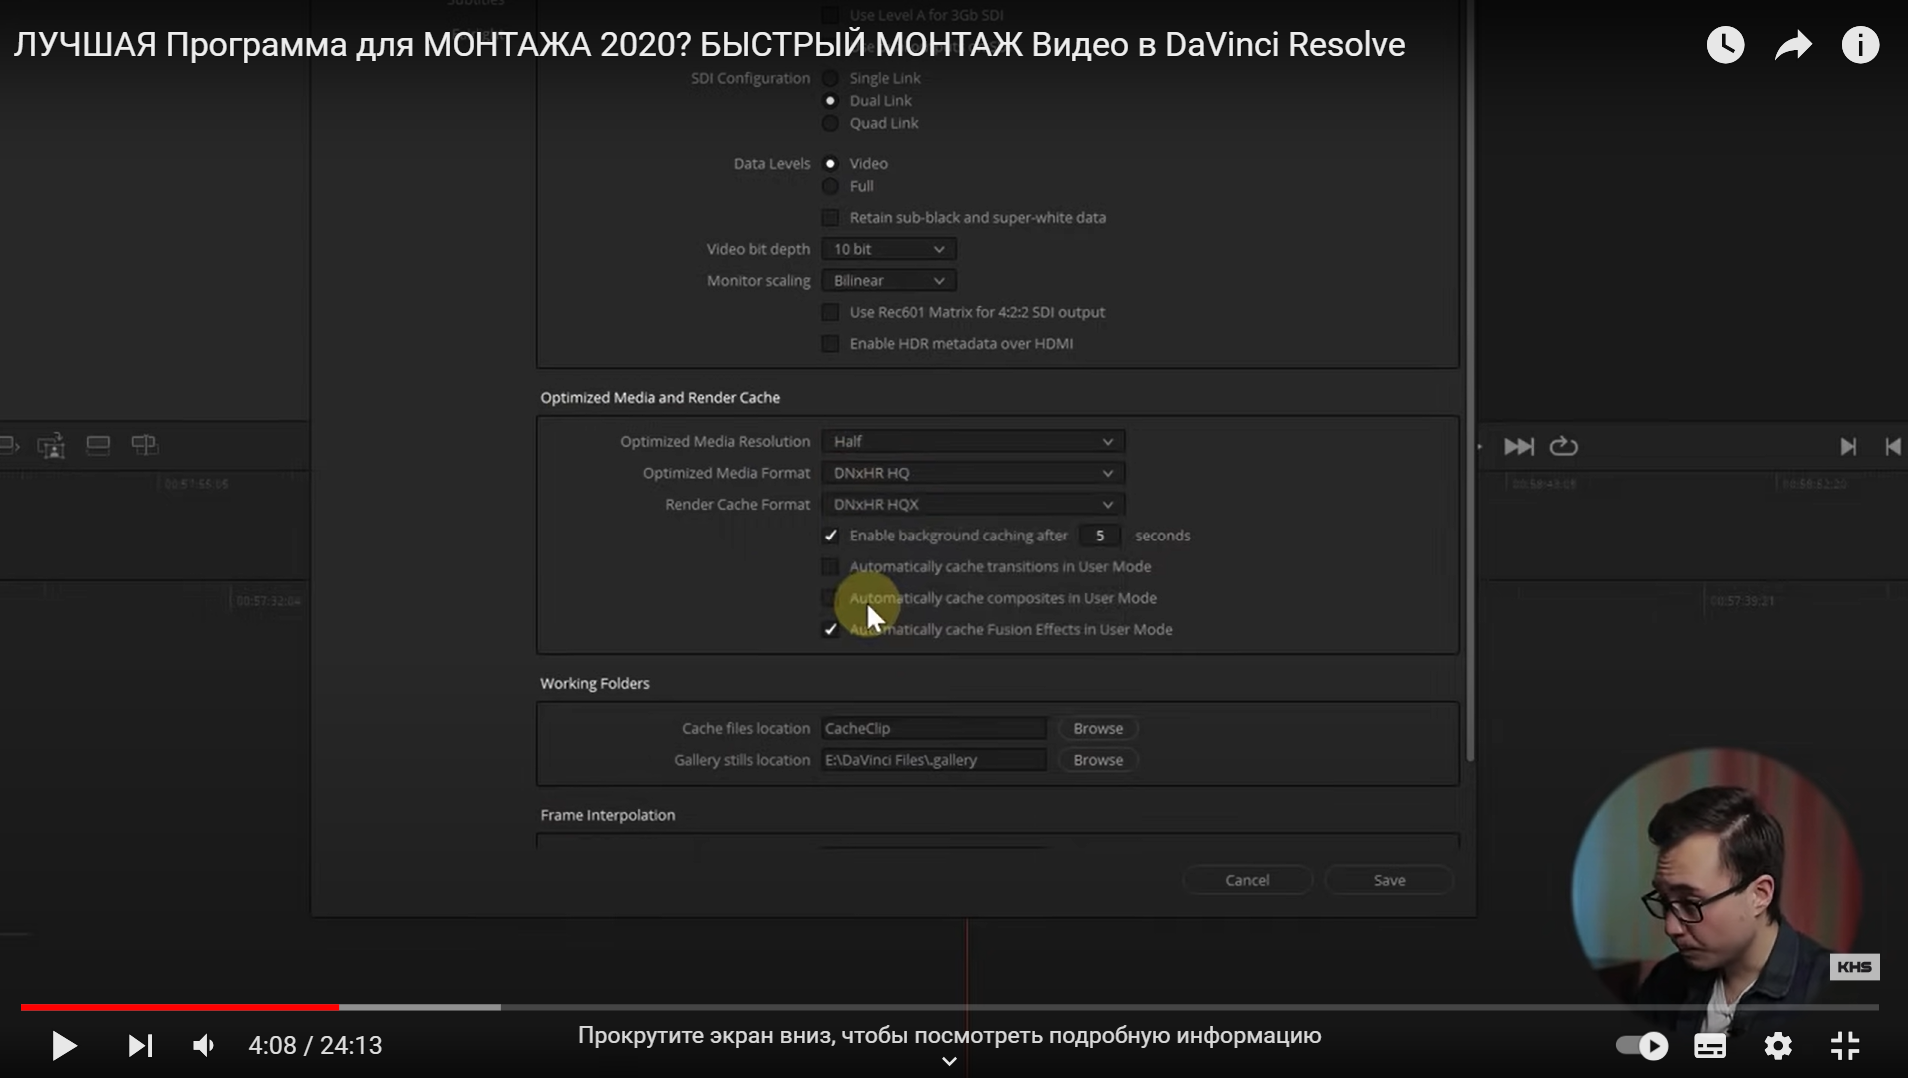

Черные полосы как сделать везде одни

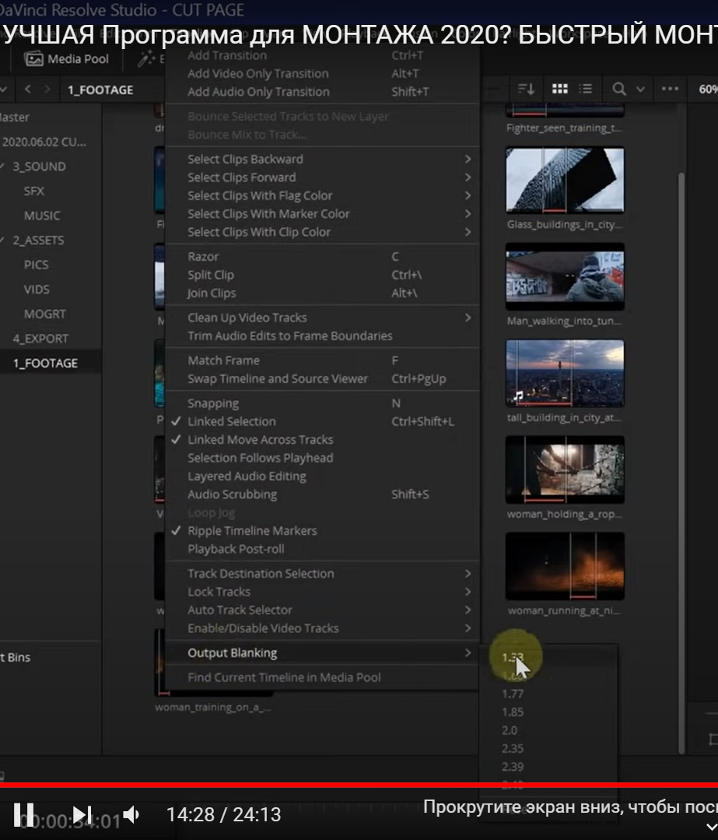

EDIT:

Shift+F12=В конце

Shift+F10=Удаление куска и замен на новый

Shift+F9=

I-Входн точка

O-выходн точка

С-разрезка видео

Разрезка слева/спава с удалением ненужного [ / ]

Проигр с повт I+? С предвор выделением

Zoom

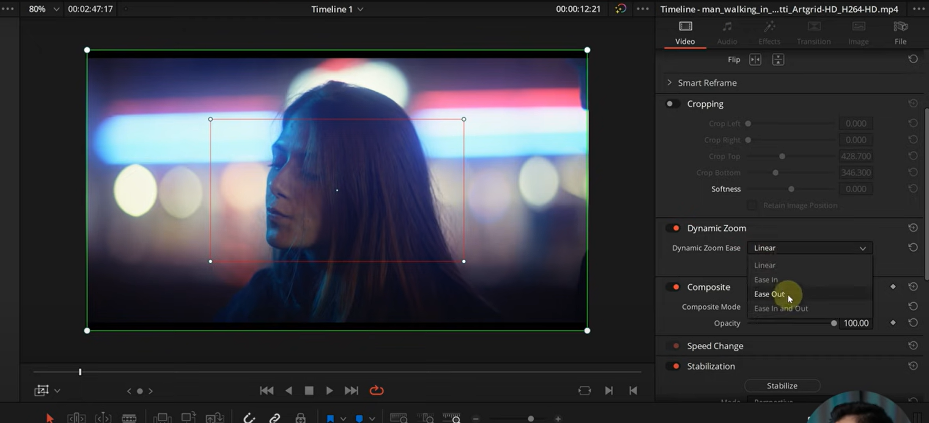

Scale with crope-Убрать черн участки

В Transform все что редакт с искажением скоростью

Переходы

Ctrl+T / Atl+t(Для видео)=Через прозрачность

В Эфектах Adjustmen clip и на него эфекты

Text+: Shift+F5 в настройки и настр дополнительно

Fairlight:

Это настройки звука

Есть Эквалайзер (убрать лишние шумы) и компрессия

Shift+F7 это с чисто песни без видео

Цветокоррекция:

Shift+D Скинуть все коррекции

Deliver